Английский язык.4 курс.
Урок 32. Основной курс.
1) Тема урока: Времена глагола. «Безличные предложения. Уступительные придаточные предложения» (Revision).
2) Учебники: Н.А.Бонк «Учебник английского языка» 1 часть, Ю. Голицинский «Грамматика английского языка».
3) Количество часов 2.
4) Справочный материал:

1. Выполните упражнения:
2. Чтение диалогов:
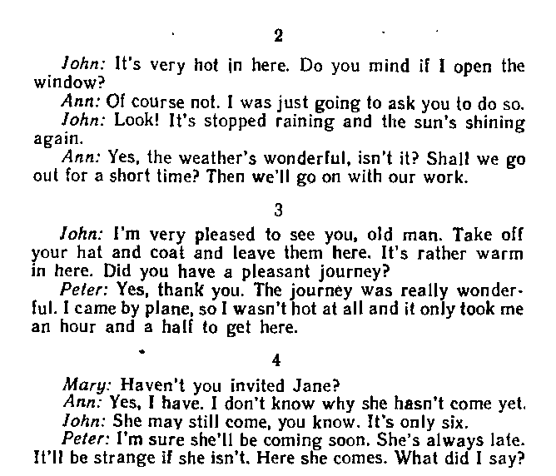
3. Выучить один из диалогов.
Английский язык. 4 курс.
Урок 33. Основной курс.
1) Тема урока: Времена глагола. « Слова-заместители» (Revision).
2) Учебники: Н.А.Бонк «Учебник английского языка» 1 часть, Ю. Голицинский «Грамматика английского языка».
3) Количество часов 2.
4) Справочный материал:
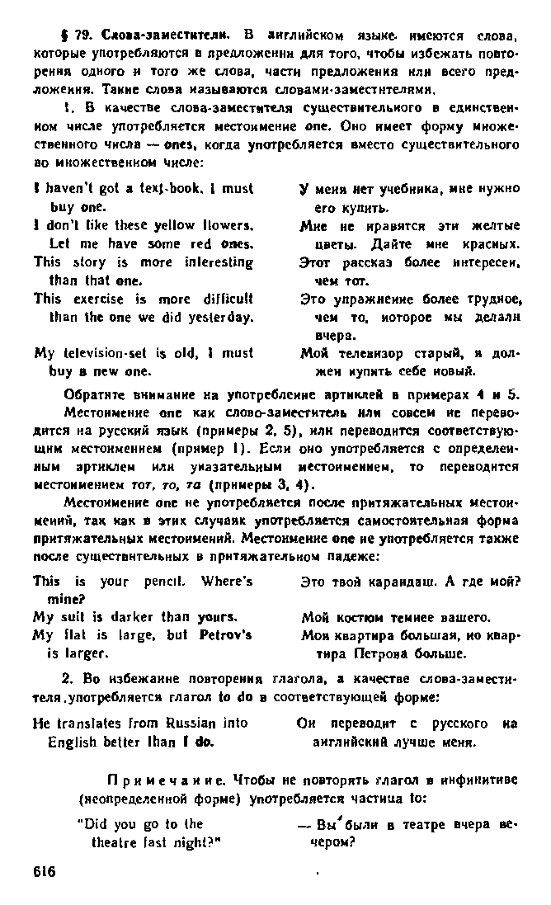
1.Перевести предложения:
1) Мне не нравится эта книга, дай мне ту книгу.
2) Не покупай эти цветы, купи лучше те цветы.
3) У меня нет ручки, ты можешь дать мне ее?
4) Мой дом больше, чем ваш.
5) Он говорит на английском лучше, чем я.
2. Чтение текста:
3.Домашнее задание .Выполнить упражнение:

